Bei Müllers hat's gebrannt
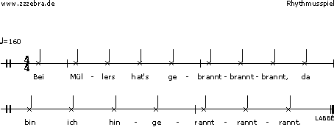
Bei Müllers hat's gebrannt -brannt -brannt,
da bin ich hingerannt -rannt -rannt.
Da war ein Apfelbaum -baum -baum,
da wollt' ich Äpfel klau'n, klau'n, klau'n.
Da kam ein Polizist -zist- zist,
der schrieb mich auf die List', List', List'.
Die List', die fiel in' Dreck, Dreck, Dreck,
da war mein Name weg, weg, weg.
Da lief ich schnell nach Haus, Haus, Haus,
zu meinem Bruder Klaus, Klaus, Klaus,
da war die G'schichte aus, aus, aus.
So wird's gemacht:
Hanna und Michael Green stellen sich gegenüber auf. Im Rhythmus des Textes klatschen sie zuerst in die eigenen Hände, dann in die rechten Hände gegeneinander, wieder in die eigenen Hände. Die letzten drei Klatscher machen sie mit beiden Händen gegeneinander.

